推薦各學院影片

來到視聽室，不知道要選什麼影片看嗎？
這是我們從館藏中挑選出一些與各學院相關的影片，推薦給大家參考借閱。
日後如有新進館藏適合各學院使用的，我們將會陸續更新影片。
希望老師與學生們可以多多利用視聽資源！
103.12

 | 人文藝術學院
 | 片名 | 藝術與療護
 | 索書號 | AVDVD 616.8916 A784 2014 v.1-2
 | 登陸號 | V0025926-27
 | 時間 | 60 min
v.1藝術不僅是心靈提升的方式,也是治療病情的手段。藝術、音樂和寫作,是人類表達情緒的重要方式。 爲人的憤怒、恐懼、悲傷、失落,乃至純粹的喜樂和幸福感,提供抒發出口。現代醫學開始認識到藝術治療,能幫助治療病患各種情緒和心理上的疾病,讓他們表達痛苦、不適和焦慮,因此衍生藝術與音樂療法等方式。從更多元而人性的層面,治療人的疾病,或為病患帶來心靈上的平靜。
v.2如何利用音樂來治療我們的身體和心智?現代人所面臨的最大健康威脅之一,是大量的環境噪音。長時間曝露在噪音之中,會對身體各個部分造成壓力。原因在於我們不只透過耳朵處理聲音,還透過皮膚、細胞網絡、骨結構,以及身體各個部位,接受周遭額外能源所引發的聲波振動。因此,遠離危害健康的噪音,並透過共振原理找到身體渴望的聲音頻率,有助我們維持健康。

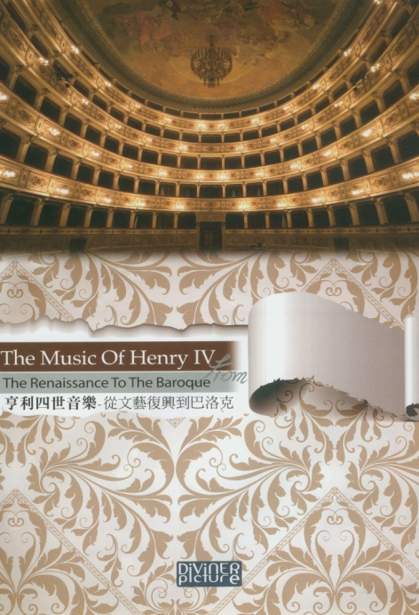 | 人文藝術學院
 | 片名 | 亨利四世音樂-從文藝復興到巴洛克
 | 索書號 | AVDVD 992.0933 8043 103 v.1-3
 | 登陸號 | V0025933
 | 時間 | 43 min
 | 是新仇?還是舊恨?十六世紀40年代,天主教為擴張因權力深感威脅,發動與新教徒間流血戰爭, 自此法國走上宗教革命之路。新教自由與舊教利益,紛擾數十年,直至一位愛好和平正義國王出現,用愛化解衝突締造和平,用藝術開創新局,開啟音樂史上一番新氣象,他是劃下宗教戰爭句點的-亨利四世。 法國最偉大的國王亨利四世頭顱再現,喚醒世人憶起數世紀前那段宗教蹂躪下最不堪回首的曾經。是他用智慧,擺脫新舊教派間難解之題,是他用寬容,帶領法國走進創新世紀。他在備受愛戴下,宮廷逐漸恢復光輝,音樂風格也多元發展,而宮廷之歌四起,傳唱出如亨利四世一生不朽的生命力。

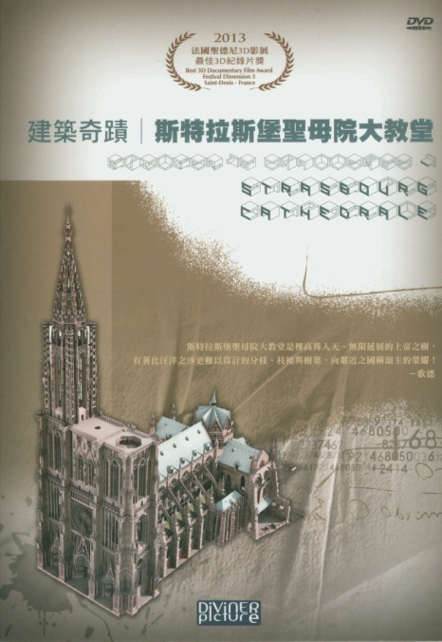 | 人文藝術學院
 | 片名 | 建築奇蹟-斯特拉斯堡聖母院大教堂
 | 索書號 | AVDVD 723.5 B932 2014
 | 登陸號 | V0025934
 | 時間 | 52 min
 | 以3D動畫技術重新詮釋斯特拉斯堡聖母院大教堂,真人詮釋建築師的動人故事,兼具紀錄片的真實考證與戲劇的無窮張力,精彩絕倫,帶領觀眾重返中世紀最偉大的歌德建築!斯特拉斯堡聖母院大教堂,是一座哥德式風格的代表建築,同時也是直至19世紀,西方最重要的建築指標,這件實現夢想的偉大作品,更是建築領域不可多得的珍貴傑作.在幾百年前的中世紀,究竟是如何讓這麼一個無與倫比的建築作品付諸實現呢?優雅的粉紅色沙岩外表,赫赫有名的玫瑰窗戶,在夕陽中閃閃發光的斯特拉斯堡聖母院大教堂,三個世紀以來雄偉地矗立著,激勵了思泰因巴哈,艾辛根,互茲等無數後代建築大師,以及才華洋溢的諸多工匠,風靡且羨煞了全歐洲.這些人,這些建築,都活靈活現地重現於此,回到這部充滿神秘,猜疑,真相,陰謀與悲劇的史詩鉅片中

 | 人文藝術學院
 | 片名 | 馬內的繆思
 | 索書號 | AVDVD 791.4344 B482 2013
 | 登陸號 | V0025922
 | 時間 | 99 min
 | 莫莉索雖向學院派大師柯洛習畫,卻對自由不羈又才華橫溢的馬內傾心不已…有天，莫莉索與馬內在羅浮宮相遇,膚若凝脂、性感天成的她,宛若畫作中走出來的美麗女神,令馬內一見鍾情,決定邀她作模特兒,並期待從她身上、重新啟發自己莫莉索於是成了馬內的繆思,兩人迅速燃起藝術與愛情的燦爛火花…莫莉索引領馬內走向戶外,以畫作(陽台)重啟聲名;馬內則將她繪入畫中、完成(手持紫羅蘭的莫莉索)驚豔畫壇…然而,才華與美貌兼具的莫莉索,卻極力在當時男性畫家所把持的藝術界裡力爭上游,她不僅是馬內畫筆下最喜愛的模特兒,也是這位繪畫大師終其一生的摯愛…

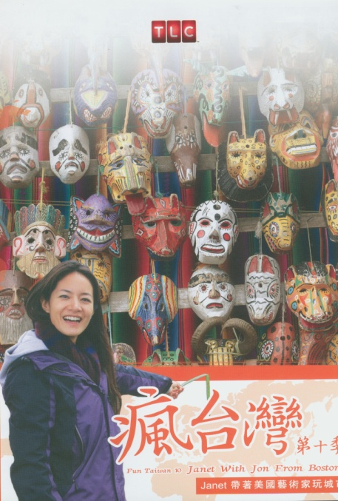 | 人文藝術學院
 | 片名 | 美國藝術家玩城市
 | 索書號 | AVDVD 733.6 0023-4 102
 | 登陸號 | V0027734
 | 時間 | 45 min
 | 本集Janet要帶著從波士頓來的版畫藝術家雷強,前往台北跟位於台灣西南方的高雄來一趟城市藝遊,尋找藏身在忙碌都市中的藝術。他們搭乘高雄捷運前往各個著名的景點,像是最著名的85大樓、忠烈祠,一路體驗裝置藝術文化創作的美麗。看看專屬於台灣獨特的糖廠、眷村、車站或社區之中深厚的文化歷史風格, 將如何深植在這位從外國來的朋友心中。

 | 人文藝術學院
 | 片名 | 2分鐘藝術通
 | 索書號 | AVDVD 780.903 D226 2014 v.1-6
 | 登陸號 | V0025940-45
 | 時間 | 180 min
 | 本系列影片囊括喬托、柯洛、竇加、梵谷、杜象、卡蘿等大藝術家,結合羅浮宮、奧賽、龐畢度中心與安特衛普皇家藝術博物館等知名美術館,跨管季呈現多達90件人類偉大藝術作品,儼然是部藝術百科全書!法國家喻戶曉的藝術系列節目,每集約兩分鐘,由法國知名藝術記者泰迪(Frédéric Taddeï)主持,介紹橫跨各個畫派的藝術作品:從古代雕像、油畫到當代塗鴉、裝置藝術等等,分析此件作品在藝術史內舉足輕重的地位和探討其他相關淵源故事。不落俗套的法式幽默為觀眾解讀藝術作品,有助觀眾瞭解畫作的歷史文化背景。讓初入門者也可以在短時間內,從這些指標性作品進一步認識藝術家的精采人生。不論小孩或大人,就算不是藝術史專家,也能輕鬆當個藝術達人!

 | 師範學院
 | 片名 | 人生80才開始
 | 索書號 | AVDVD 791.4372 F527 [2014]
 | 登陸號 | V0025930
 | 時間 | 103 min
 | 2002年,肯亞政府決定推行免費教育政策,一所國內偏遠的小學,來了一個反殖民統治,曾為解放肯亞而戰的退役老兵馬魯格。又老又跛的他被教務人員百般刁難,好不容易湊了錢買了課本和筆,隨後又賣了家當才勉強買到制服,馬魯格每天拖著一條瘸腿, 要走二個小時才能到學校,即便已高齡84歲,仍一心想學習讀書與寫字,而這背後其實是一個不為人知的痛苦故事。而馬魯格對學習的堅持及刻苦堅忍的毅力深深感動了女教師珍,她決定給予這個特別的學生最大的支持,為他爭取入學的機會,兩人也漸漸建立了深厚的友誼。可是此舉卻惹來家長甚至校方的不滿。更引起全國激烈討論。珍因此被處分,被放逐到偏遠學校教學。為了挽留這個不可多得的好老師,馬魯格決以一己力量挑戰政府的制度。

 | 師範學院
 | 片名 | 永不放棄
 | 索書號 | AVDVD 791.4372 W872A [2013]
 | 登陸號 | V0027543
 | 時間 | 121 min
 | 人生如果還沒放晴,我們就誠心期待天明;取材自真實事件的熱血電影永不放棄劇情描述潔美是一個弱勢的單親媽媽,平時辛勤工作,靠著一己之力希望給女兒最好的教育,但是女兒在學校並未受到應有的對待,只因為她有閱讀障礙,老師不僅嘲笑,更漠視她的存在.同校的女教師諾娜對於教育事業擁有十足的熱情,但隨著教學經驗的累積, 講課越趨成熟,熱情卻遞減;諾娜心中有一個痛:她鍾愛的兒子也有學習障礙,而整個政府的教育系統並沒有辦法妥善照顧她的兒子。一個是毫無背景的單親媽媽,一個是最基層的教師;兩人都很愛自己的小孩,都認為在教育上,他們不該被犧牲。兩位媽媽攜手發起的勇敢行動,她們奮力對抗整個僵化的官僚體制;有人冷眼旁觀,有人支持;有人大潑冷水,有人行動力挺.你以為大家習慣的事情,就是正確的事情?你以為身為弱勢,就該委曲求全? 在"永不放棄"的信念下,最後太陽再次升起時,世界改變了嗎?

 | 師範學院
 | 片名 | 不花錢過生活
 | 索書號 | AVDVD 070.18 L784 [2014]
 | 登陸號 | V0025931
 | 時間 | 52 min
 | 1996年,海德瑪莉.史懷莫決定從此再也不要使用金錢!送走所有家當和退休金,連房子都捨棄,只留下一只裝著衣服的皮箱…。14年後,她仍然過著以物易物、資源交換的互助生活,並且四處旅行,生命中卻從此沒有金錢!她被歌頌、她被抨擊;她出現在各種媒體,被嘲弄也曾敏感脆弱,卻仍堅持以「簡單生活」的理念大膽挑戰資本主義社會!透過兩年多的鏡頭記錄,我們看見她對於生命價值的定義,也再次檢視:關於金錢所購入的奢華物慾,究竟換不換得到你要的快樂?

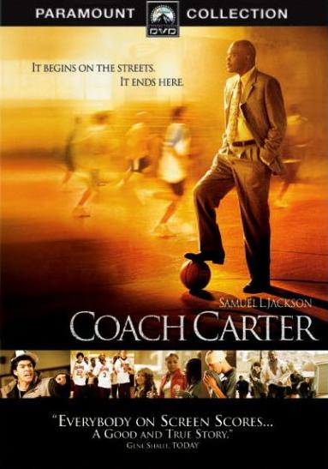 | 師範學院
 | 片名 | 卡特教頭
 | 索書號 | AVDVD 791.4372 C652 2005
 | 登陸號 | V0015287
 | 時間 | 136 min
 | 故事改編自真實事件，描述備受爭議的高中籃球校隊教練肯尼卡特，因為球員的課業成績沒有達到他的要求，於是禁止整支籃球隊參加比賽，他的這種強硬作風同時受到正、負二面評價，並成為全國矚目的大新聞…。這部激勵人心、感人肺腑的勵志片，講的是一個人如何克服現實環境的種種障礙，並讓青少年擁有一個在幫派、毒品、監獄甚至籃球外的美好未來…。

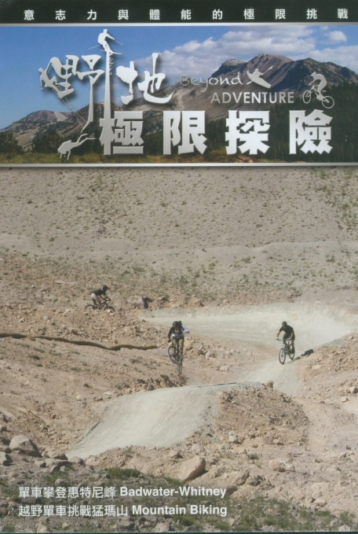 | 師範學院
 | 片名 | 野地極限探索
 | 索書號 | AVDVD 910.93 B573 c2014 v.1-5
 | 登陸號 | V0027783-87
 | 時間 | 310 min
1. 落箭塔攀岩.通天梯冰攀.雪谷攀岩
2. 普吉灣潛水.冰柱溪泛獨木舟.銅湖滑雪
3. 北岸山道健行.天使峰超馬
4. 單車攀登惠特尼峰.越野單車挑戰猛瑪山
5. 巴塔哥尼亞攝影.苦難谷攀谷.攀
登斯奈佛爾斯山

 | 師範學院
 | 片名 | 芭蕾舞學校日記
 | 索書號 | AVDVD 792.8 B918 2014 v.1-3
 | 登陸號 | V0025923-25
 | 時間 | 180 min
 | 擁有300年歷史的巴黎歌劇院芭蕾舞校,是國際知名的芭蕾人才培育中心,每年有來自世界各地的小舞者,需先通過身材比例、跳躍能力、確認未來身材發育可能性、音樂與節奏等等評估,之後再接受嚴格的考試與面試,才有機會成為入學新生,但入學並不等於順利畢業,每年都有不少芭蕾小舞者,因為無法通過學校的嚴格審查而遭退學。除了芭蕾舞的專業課程外,還有歷史、音樂、文學等通識課程,於學習過程中更會評量未來發展的可能性,包括長相、舞技與學習熱忱等,而他們的共同目標就是有朝一日成為巴黎歌劇院芭蕾舞團的一員,並努力朝向首席舞者的頂尖之路前進而去!

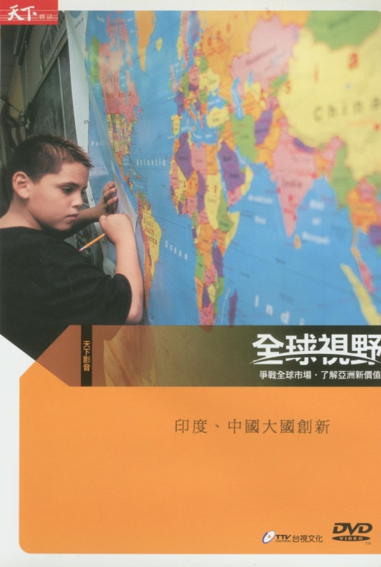 | 管理學院
 | 片名 | 印度、中國大國創新
 | 索書號 | AVDVD 578.193 7056 98
 | 登陸號 | V0021435
 | 時間 | 28 min
v.1.新北京大躍進系列(1):北京,還是北京嗎? v.2.新北京大躍進系列(2):老北京翻新迎向世界 v.3.新北京大躍進系列(3):翻轉集體意識,北京新
文明運動起跑
v.4.新北京大躍進系列(4):走出紫禁城,讓世界看
見北京
v.5.青藏鐵路:孫中山創造,共產黨製造
v.6.澳門傳奇,小漁村賭城亞洲首富
v.7.印度,貧民中創新

 | 管理學院
 | 片名 | 金錢背後的心理
 | 索書號 | AVDVD 332.4 M663 [2014]
 | 登陸號 | V0027626
 | 時間 | 52 min
 | 為什麼主流經濟學家沒能預測2008年的崩潰?為什麼我們常常非理性的財務決定?現代金融理論對於市場的出現和運作機制有著一套完整和系統的回答,這一答案建立在亞當史密斯的"理性人假設"和"有效市場架設"。且這一答案,每天都被世界各國的財政部、中央銀行和機構投資人們檢驗著、運用著。然而,2001年的互聯網泡沫和2007年的房地產泡沫都提醒著每一個人,人類並不向經典經濟學家們所描述得那麼理性,而市場也不像他們所描述地那麼有效。對此,史上最成功的投資者之一,索羅斯曾評價:市場在絕望中落底,在歡樂中升騰,在瘋狂中毀滅。

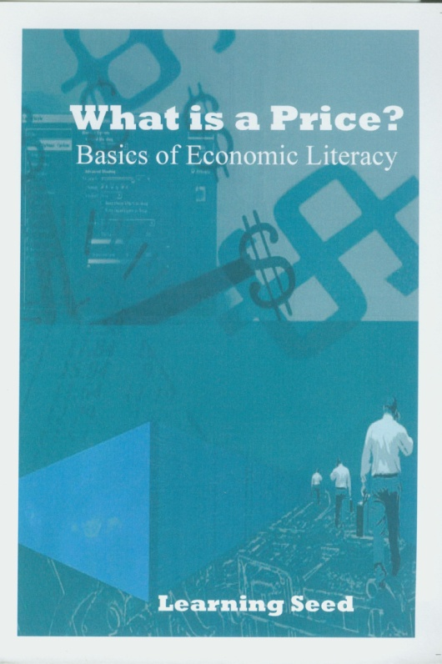 | 管理學院
 | 片名 | 誰決定市場價格?
 | 索書號 | AVDVD 338.521 W555 2006
 | 登陸號 | V0018286
 | 時間 | 21 min
 | Everything has a price tag.But who sets all these prices?What hides behind a price tag?How does price control your life?We all know “the best things in life are free” and “you can’t buy happiness”,right?So why do we insist on putting a price on just about everything?Well,we don’t. That’s the first of many surprising lessons viewers learn in What Is a Price?:a price is not an arbitrary number someone “puts” on something. Viewers learn that a price is information disguised asa number.They understand how it influences consumer behavior,sends a message from the producer,allows the consumer to talk back,and plays a vital role in a market economy.

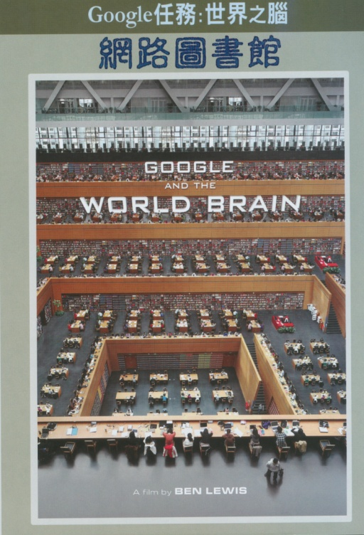 | 管理學院
 | 片名 | Google任務:世界之腦
 | 索書號 | AVDVD 021.28 G646 2013 v.1-2
 | 登陸號 | V0027873-74
 | 時間 | 90 min
(上)網路圖書館 人類夢想擁有一座涵蓋世上所有書籍的圖書館,而每個人都能利用這個圖書館找尋他們所要的書.目前世界上最大也最好的實體圖書館位於美國哈佛大學.Google想利用這個契機,將哈佛圖書館的藏書,或甚至是人類一直以來的所有書籍,經由數位化之後做成目前世界上最大的網路圖書館,這項服務可以供全世界人們獲取更多的資訊,然而過程似乎不太理想
(下)侵權爭議 Google試圖完成書籍數位化的工作,但過程中,卻面臨侵犯版權的問題,遭到美國作家協會的起訴.整個訴訟案,Google需支付高額的和解金與訴訟費用,相反的,<亞馬遜>與<微軟>都解決了類似的版權問題.他們會如何因應與繼續完成這項浩大的工程呢?"

 | 管理學院
 | 片名 | 大師與你談行銷:胡立陽的銷售傳奇
 | 索書號 | AVDVD 783.3886 4272 98
 | 登陸號 | V0021745
 | 時間 | 109 min
 | 聽完胡立陽老師當初在美國華爾街,以及後來回到台灣服務的一連串精彩故事,相信你們一定能完全了解到行銷的真諦為何了!一個成功的業務員要切記:你賣的並不只是商品本身,更重要的是你那能吸引客戶且魅力獨具的個人風格。能將「噓聲變成掌聲」是行銷的最高境界。該如何做到?胡老師會在演講會上「悄悄跟你說」。

 | 管理學院
 | 片名 | 金融危機 銀行破產  金融危機 崩盤內幕
 | 索書號 | AVDVD 330.973 F491 2010 v.1-4
 | 登陸號 | V0024623-24
 | 時間 | 120 min
 | v.1,銀行破產Breaking the bank:「雷曼兄弟」宣布破產!2008年,美國房屋貸款泡沫化,引起金融市一陣恐慌。9月,華爾街第四大投資銀行「雷曼兄弟」因過度投資房屋貸款市場,終於面臨破產邊緣。任美國財政部長亨利.鮑爾森和紐約聯邦儲備銀行總裁-提姆.蓋特納,召集各個美國大型銀行的龍頭,展開秘密協商,挽救華爾街密不可分的銀行體系。因此,一場「美林」及「美國銀行」兩金融機構的聯姻就此促成。然而,此舉是否真的能挽救如骨牌一面倒的局勢?美國的銀行體系,又將面對什麼樣的未來? v.2,崩盤內幕Inside the meltdown:記者調查了美國2008年以來,經濟危機的原因以及政府對危機的反應。影片按間順序分別闡述了貝爾斯登交易、雷曼兄弟破產事件、AIG的危機,以及「問題資產紓困計畫(TARP)」七千億美元的援助計畫內幕。另外也分別探討了美國財政部長-亨利.鮑爾森與聯準會主席班.柏南奇所看不到的,卻無法終止亦無力解決的問題。

 | 農學院
 | 片名 | 世界人口與農作物生產問題
 | 索書號 | AVDVD 338.19 E12 2008
 | 登陸號 | V0026399
 | 時間 | 23 min
 | 世界人口在過去200年成長7倍,在2011年達到70億人 聯合國糧農組織表示全球在20世紀百年間已失去大約75%作物品種 維繫人類生存的三大作物只剩下小麥、水稻和玉米 我們賴以維生的作物品種是否過少 印度坦米爾納德邦 印度多位科學家認為舊有農耕傳統能夠指點人類,如何應付未來全球糧食危機…。

 | 農學院
 | 片名 | 台灣旅遊國家風景區-茂林
 | 索書號 | AVDVD 992.38 2303 103
 | 登陸號 | V0027788
 | 時間 | 60 min
 | 不必跋山涉水,就可以將奇峰峻嶺壯闊河山盡收眼底,記錄了外人難得一見的生活情況,全新內容及視野帶給觀眾緣全不同的感受,節目內含綺麗風光、各族風俗等豐富單元,透過鏡頭的捕捉,精采呈現台灣之美,讓您一覽萬種風情。國家風景區-茂林,原住民文化之旅，探訪魯凱的故鄉。扇平自然生態之旅

 | 農學院
 | 片名 | 十二夜
 | 索書號 | AVDVD 987.81 4010 103
 | 登陸號 | V0025938
 | 時間 | 99 min
 | 空空,黃色小毛頭上的白色M字短毛,是他的正字標記,就像有著美人尖的孫悟空,活潑親人,只要看見有人靠近,俏皮的短尾便快速擺動著,如果不是在這裡,一定是個人見人愛的開心果.沉穩的老大哥達摩,原是個接球好手,如今卻整天面壁沉思,不吃不動不語如禪修.毛髮黑金的孟姜女,最愛撒嬌,露出肚子來討摸摸,但隨著收容所越來越擁擠,她像是預見生命的終點般,發出哭倒長城地沉痛哀嚎,聽來撕心裂肺,讓吠聲嘈雜的環境瞬間靜默... 他們的品種不同,性格不同,故事不同,相同的是他們的生命都被留在流浪犬收容所,12天後,等不到人來領養或帶走,就將面臨被人處死的命運.時間流逝,他們的生命正在倒數計時,我們該怎麼做才能讓倒數停止?

 | 農學院
 | 片名 | 耕耘台灣農業全印象畜牧百年
 | 索書號 | AVDVD 987.81 5523 101
 | 登陸號 | V0026888
 | 時間 | 48 min
 | 一路走來,踏過的每一步都在逐漸累積,只為了綻放出屬於我們耀眼光輝。台灣走過百年 "畜"勢待發。

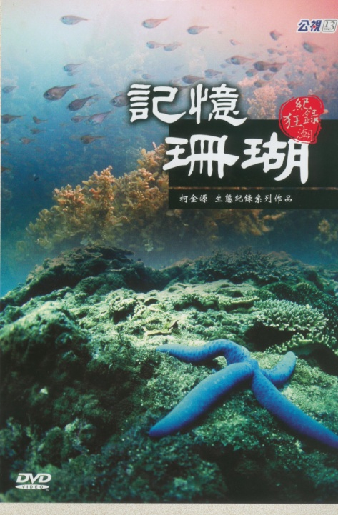 | 農學院
 | 片名 | 記憶珊瑚
 | 索書號 | AVDVD 987.81 2846 v.68
 | 登陸號 | V0025275
 | 時間 | 60 min
 | 『記憶珊瑚』環境生態紀錄片之時間紀錄縱深，自1993年起，至2004年4月。其陸地觀察與海底潛水紀錄樣區，除了台灣本島各主要珊瑚礁區以外，更鎖定較重要之離島，如澎湖群島、綠島、蘭嶼、小琉球、東沙島、基隆嶼、七星岩等島嶼的海域礁區。 在『記憶珊瑚』環境生態紀錄片中，有人類過漁現象的反省，珊瑚資源不當利用的批判，更有海洋重大污染的後續追蹤，以及工業區開發，犧牲珍貴藻礁生態的盲點。從『記憶珊瑚』環境生態紀錄片的表現結構來看，它沒有一般環保紀錄片的激情控訴與吶喊，片中的海底影像與創作風格獨特的海洋音樂相結合之後，海洋人、珊瑚與音樂的交融情緒，隨著音符為之起伏、沉澱、思考，人與海洋的距離拉近了，珊瑚礁的存續，不再只是嚴肅的選擇題。

. | 農學院
 | 片名 | 我的小牛與總統
 | 索書號 | AVDVD 791.4344 V334 [2013]
 | 登陸號 | V0026907
 | 時間 | 89 min
 | 當羅曼家人剛來到農場時,爸爸送給媽媽一隻品種相當特別的蓋洛威母牛當禮物,並為牠取名為法朵.後來,媽媽懷了盧卡斯,法朵懷了愛娃,但都因難產而去世,孤單的盧卡斯與愛娃一起長大.如今新聞傳來狂牛症蔓延,大規模撲殺即將開始,傷心的小盧卡斯突然想到,總統有權特赦被判刑的犯"人"!於是,父子倆準備跟總統求情,請他饒了小牛一命…。

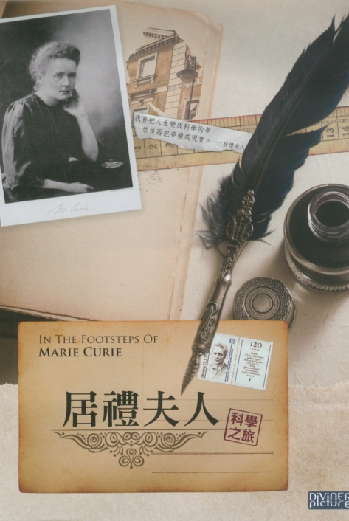 | 理工學院
 | 片名 | 居禮夫人
 | 索書號 | AVDVD 925 I35 2014
 | 登陸號 | V0027868
 | 時間 | 49 min
 | 一位熱愛人類,兒童和科學的年輕美麗女性,她沉默寡言卻雄心勃勃,一頭栽進男性主宰的科學領域中.她是百年來唯一於兩個不同科學領域中,榮獲諾貝爾獎的女性得主.今日科學家如何看待她?為何她會如此獨一無二?女性地位如何與日進步?我們追隨著居禮夫人的足跡,並與諾貝爾獎可能得主進行訪談,一一解開這些疑惑,藉此忠實呈現出這位偉大女性的精采人生。

 | 理工學院
 | 片名 | 絕版危機
 | 索書號 | AVDVD 070.18 O93 2013
 | 登陸號 | V0027872
 | 時間 | 55 min
 | 數位革命對紙本出版品產生翻天覆地的衝擊,猶如二次古騰堡革命,任何訊息都可以在幾秒之間取得,傳統的教學方式也隨之變化。當資訊更加普及的時候,「閱讀行為」會不會卻變得更艱難?導演回顧書籍的歷史,探訪亞馬遜書店創辦人、紐約時報資深記者、出版商、歷史學家、圖書館館長尋找答案,梅莉史翠普精彩旁白。

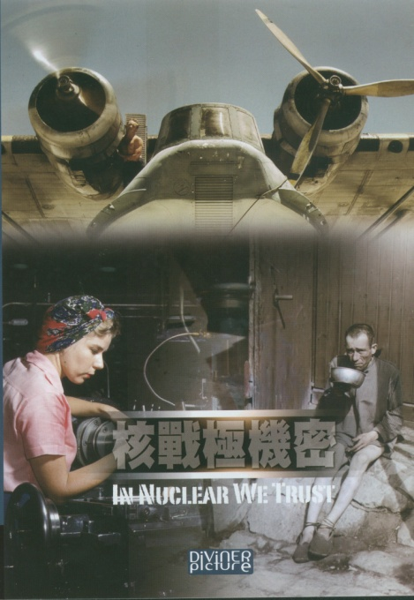 | 理工學院
 | 片名 | 核戰極機密
 | 索書號 | AVDVD 333.79 I35 2013
 | 登陸號 | V0027751
 | 時間 | 53 min
 | 2011年3月11日, 褔島核災動搖了全世界對能的信心和選擇,德國、瑞士、等世界強國,開始計畫逐步取消核能, 尋找更有效的「再生能源」,義大利舉行公投禁止使用核能,受災國日本緊急關閉所有核能廠房..全世界都因為這場意外災害而對核能提高戒備,並重新思考其他能源的可能性。就在此時,唯有一個國家-「法國」,不但没有禁用核能,反而更積極地投入核電興建計劃,為何法國的反應如此不同?是否他們心中已有解決核能的完整計劃?「核戰極機密」將帶領觀眾一探究竟,看看法國對於核能的看法為何,以及面對核能所帶來的萬年危害, 法國政府又有什麼相關計劃。

 | 理工學院
 | 片名 | 職場科技II
 | 索書號 | AVDVD 400 1425 102 v.2:1-6
 | 登陸號 | V0027777-82
 | 時間 | 180 min
v.1執法保安
v.2航空旅遊
v.3救援服務
v.4海洋產業
v.5航太科技
v.6運動科技

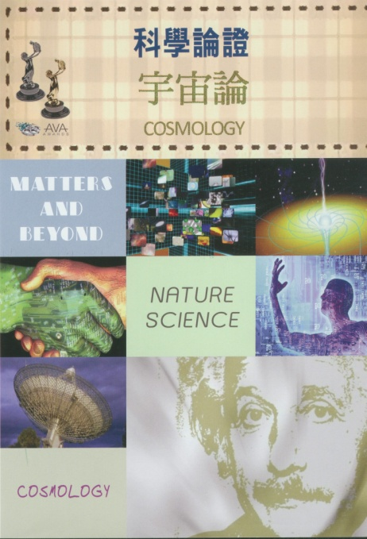 | 理工學院
 | 片名 | 科學論證
 | 索書號 | AVDVD 500 C834 [2014] v.1-3
 | 登陸號 | V0027869 -71
 | 時間 | 90 min
 | 宇宙中99.5%的東西是我們看不見的。隨著人們透過科學探索更加瞭解世界,有些故事也隨之改變。在人們運用人類強化科技提升品質的同時,也有人力圖用簡單的詞語來解釋複雜的東西或現象。我們能否還原並解釋自己和世界的構成元素,藉此瞭解所居住的世界?

 | 理工學院
 | 片名 | 中國百年汽車
 | 索書號 | AVDVD 447.1 5618 103 v.1-2
 | 登陸號 | V0027891-92
 | 時間 | 70 min
第一集<中國製造>:講述汽車中國製造的歷史記憶。從慈禧的晚清到｢紅旗｣的誕生,從第一個合資廠的誕生到走進中國家庭。汽車見證了中國百年和三十年來的劇烈變化。
第二集<中國力量>:本集講述新世紀中國的崛起,對世界汽車工業格局的衝擊。從李書福的氣吞山河到悍馬的中國之行,這是中國力量的象徵。其背後是一個大國的復興。也有著一個中產階級的中國意味成型。

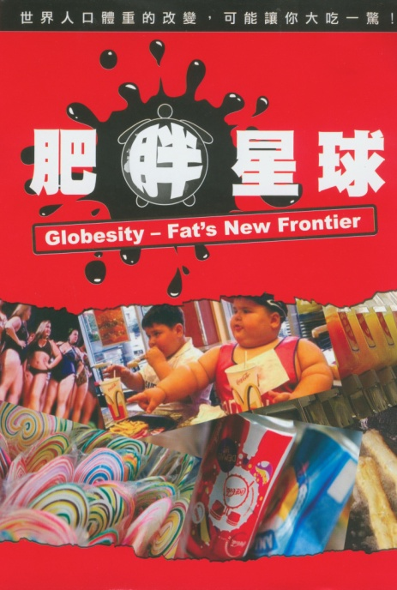 | 生命科學院
 | 片名 | 肥胖星球
 | 索書號 | AVDVD 415.599 F252 2014
 | 登陸號 | V0027721
 | 時間 | 60 min
 | 過去在世上較窮困國家,飢餓是國民主要健康隱憂,然而現在在許多開發中國家,肥胖及其相關疾病卻成了國民最大殺手。顯然這些國家没有做好從擺脫飢餓到快速過胖這段轉變期的管理。本節目將探討中國、印度、巴西、墨西哥等國家,其肥胖人口快速增長的原因,及其對國家帶來的威脅與挑戰。Globesity是globe+obesity的綜合體,指的是流行於全球、没有任可地區可以「倖免」的肥胖症。在一般人的觀念裡,obesity應只存在於富裕的歐美國家,不可能是全球現象。事實上,根據世衛組織WHO的調查,全球患有肥胖症的人口中,有高逹三分之一是在開發中國家;在許多南美洲的國家,甚至科威特、牙買加等國家,肥胖症人口比例增加中。WHO也警告世人:Obesity is one of today’s most blatantly visible-yet most neglected-public health problems.(肥胖症是今日最顯著的-卻也最被忽略的-公共健康問題)。WHO特別將這個新疾病冠以global epidemic(全球傳染病)的稱號,用以提醒世人globesity的可怕。

 | 生命科學院
 | 片名 | 食破天驚
 | 索書號 | AVDVD 791.433 C647 2010
 | 登陸號 | V0027697
 | 時間 | 90 min
 | 科學家弗林特創造出一台可以讓食物從天下掉下來的機器，弗林特原本想利用食物機來解決全球飢荒問題，但沒想到實驗發生了大意外，結果反而讓各種食物如暴風雨般重襲地球！眼看災難不斷發生，弗林特該如何在僅剩的四小時內找出解決之道，在地球被食物淹沒前拯救世界呢？

 | 生命科學院
 | 片名 | 羅倫佐的油
 | 索書號 | AVDVD 791.4372 L869 2008
 | 登陸號 | V0022562
 | 時間 | 136 min
 | 羅倫佐是個健康正常的小男孩,但從七歲後,就開始有些奇怪的症狀在他身上發生,他會暫時失去記憶身體衰弱、甚至還喪失了聽覺,羅倫佐的父母帶他尋名醫後,發現他得了一種罕見而致命的腦神經疾病,但目前的醫學技術無法醫治,他的父母決定獨力研這種病症,並且發現了一種新的合成油可能可以治他們的兒子,透過廣發醫療研究並尋求國際友人的助,終於製出了一瓶珍貴的油,雖然羅倫佐久病無法救回,但他父母的努力,卻造福了無數為此病所苦的孩子。

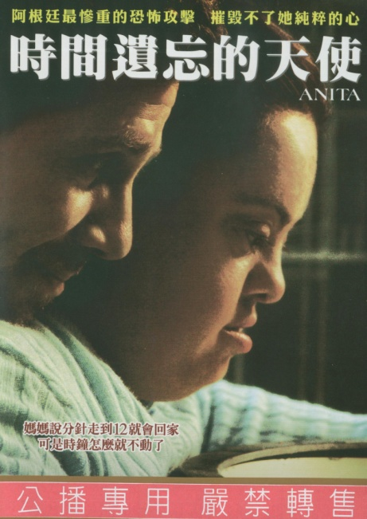 | 生命科學院
 | 片名 | 時間遺忘的天使
 | 索書號 | AVDVD 791.4372 A558 [2013]
 | 登陸號 | V0026998
 | 時間 | 102 min
 | 安妮塔是個唐氏症女孩,和經營文具用品店的母親同住.就在1994年7月18日,安妮塔的母親為了幫她申請補助,將她留在店中出門奔走.就在安妮塔整理店裡時,巨響從天而降,玻璃窗應聲爆裂,所有貨架瞬間倒塌!安妮塔震驚地從地上爬起,街上滿目瘡痍,阿根廷遭遇史上最嚴重的恐怖攻擊.混在濃厚的煙塵與驚慌的人群裡,安妮塔豪無頭緖,踩著笨重的腳步,殊不知自己的人生卽將徹底改變!

 | 生命科學院
 | 片名 | 法國精緻美食
 | 索書號 | AVDVD 641.7 F873 2014 v.1-4
 | 登陸號 | V0027747-50
 | 時間 | 416 min
 | 「米其林」標幟著世界性的美食典範, 「法國極緻美食」即是成就米其林的代表。 精裝版「法國極緻美食」由米其林星級主廚紀馬丁,透過鏡頭帶領觀眾進入法國各地,尋訪美食源頭。各項食材的產地、種植(養殖)和採收方式一覽無遺,且深入淺出地探討法國悠久的飲食文化,讓世界領略法國人對環境的保護,以及經營者對自然和永續的堅持。節目中,紀主廚親自示範一道道美味料理,讓觀眾除了欣賞法國美食,亦能學習體驗一流廚師的獨門烹飪方式。

 | 生命科學院
 | 片名 | 糖尿病:全國的流行病
 | 索書號 | AVDVD 616.462 D536-3 2011
 | 登陸號 | V0024953
 | 時間 | 30 min
 | 糖尿病已經是流行病,很少人了解糖尿病是腎臟衰竭和失明的主要原因,也是心臟病的主因之一,糖尿病目前是重大的公共健康問題,罹患的人一年比一年多,專家說狀況還會惡化。如果病人不控制好糖尿病,糖尿病就會控制他們。幸好,現在的醫學能夠控制糖尿病,患者可以過健康豐富的生活。

 | 電影類
 | 片名 | 真愛每一天
 | 索書號 | AVDVD 791.4372 A156B 2013
 | 登陸號 | V0025929
 | 時間 | 123 min
 | 提姆雷克(多姆納爾格里森飾)的父親在提姆21歲那年告訴了他一件秘密,就是他們家族中的男性都有穿越時光的能力。於是,提姆決定要用這能力讓自己可以交到一個女友。依舊單身的他來到倫敦,做一名律師實習生;然後他遇見了瑪麗(瑞秋麥亞當斯飾)。但是提姆因為一次意外的時光旅行而錯過了可能認識瑪麗的時間點。從此之後,提姆開始頻繁地使用自己能夠穿越時間的能力:不斷地重回他和瑪麗初相識的那一刻、不斷地讓他倆的相遇越來越趨近「完美」…◦然而提姆有所不知的是,可以靠這種能力改變的事實並非毫無限制,其中也隱藏著未知的限制與危險…。

 | 電影類
 | 片名 | TARITARI
 | 索書號 | AVDVD 987.85 4562 [2014]
 | 登陸號 | V0027851
 | 時間 | 47 min
第1話 又是突然出現又是邀約家中:在江之島經營土產店,身為獨生女的坂井和奏。參加弓道社的沖田紗羽。紗羽的好朋友,宮本來夏。他們所唸的白濱坂高中除了普通科之外還有音樂科,喜歡唱歌的來夏雖然是普通科的學生,卻參加了聲樂社。但是,因為1年前的聯合發表會上發生的事情她得不到唱歌的機會,每天都很苦惱。有一天,她下定了決心,要跟身為社團顧問的教務主任表達自己的想法…。
第2話 又是聚集又是掙扎:來夏新創立了合唱社,目標是參加聯合發表會。但是社員如果不到5個人的話,就不算是一個社團,只會被當作是同好會。同時參加弓道社和合唱社的紗羽、唸同一所學校的弟弟‧誠,再加上自己,這樣雖然湊了三個人,剩下的兩個人卻找不到。但是因為紗羽的幫忙,和奏答應掛名參加,來夏他們這個好不容易湊齊的合唱社,要往聯合發表會的會場移動。在合唱社這個新舞台開始起跑。

 | 電影類
 | 片名 | 香奈兒的秘密
 | 索書號 | AVDVD 791.4372 C667 2010
 | 登陸號 | V0025932
 | 時間 | 119 min
 | 1913年,巴黎,香奈兒專心投入已成名的事業並與富裕的亞瑟卡柏熱戀中。同年,史特拉汶斯基的經典作品《春之祭》,在位於巴黎香榭麗舍大街的劇院中首演,香奈兒與史特拉汶斯基在這裡首次相遇,香奈兒也被這前衛的《春之祭》表演所深深著迷。但現場的觀眾卻憤怒到完全無法接受,由於《春之祭》太過於前衛新潮,現場幾乎釀成了一場大暴動。史特拉汶斯基為此傷心不已。七年之後,1919年,贊助香奈兒開店的戀人亞瑟卡柏在巴黎車禍意外身亡,香奈兒為此痛不欲生。1920年,香奈兒與史特拉汶斯基兩人再度相遇…。

 | 電影類
 | 片名 | 賽德克.巴萊
 | 索書號 | AVDVD 987.83 3244 101 v.1-3
 | 登陸號 | V0025935-37
 | 時間 | 275 min
 | 賽德克族裡馬赫坡社出了一位英雄人物—馬赫坡社頭目之子莫那魯道。日治時代賽德克族被迫改變原本生活,族裡男人搬木服勞役,女人淪為幫傭,祖先辛苦建立的家園和獵場,在日方統治下逐漸消失。1930年,馬赫坡社新來的日警和族人起衝突,賽德克年輕人要求莫那魯道帶領他們反擊日本人,莫那清楚知道這是場必輸的戰役,更將賭上滅族危機,但他明白唯有挺身為民族尊嚴反擊,才能成為「真正驕傲的賽德克人」,於是率領族內年輕人血祭祖靈,準備奪回屬於他們的獵場 。

 | 電影類
 | 片名 | 全家就是米家
 | 索書號 | AVDVD 791.4372 W361 2013
 | 登陸號 | V0027755
 | 時間 | 110 min
 | 小咖的大麻賣家柯大衛必須變成一個大尾的毒品私梟,並制定出萬無一失的計劃,他說服了自己的鄰居,脫衣舞孃蘿絲,窩囊廢肯尼和翹家凱西,共同組成一個假家庭,開著一輛超大型的休旅車和眾多的歡笑,“米家人"在美國國慶週末到邊境以南,肯定最後會是圓滿旅程的。

 | 電影類
 | 片名 | 圖書館戰爭
 | 索書號 | AVDVD 987.83 6586 102
 | 登陸號 | V0025928
 | 時間 | 128 min
 | 西元2019年，「閱讀」已不再是人類的自由權利。為了保障人類閱讀自由，「圖書館」更編制了武裝組織「圖書隊」抵禦良化組織的攻擊，衝突日漸激烈。圖書隊新入隊員笠原郁高中時曾被一名圖書隊軍官拯救，而立志加入圖書隊，但她的王子卻被魔鬼教官堂上篤怒斥為「最失職的圖書隊員」，因此兩人超級不合。但在朝夕相處後，郁漸漸對堂上改觀，更發現了堂上與她憧憬的對象有所關聯… 此時，收藏著媒體良化組織許多不利資料的小田原資訊歷史博物館，宣布將把資料捐贈給關東圖書館，預料媒體良化組織會不擇一切手段搶奪，特殊部隊決定進行武裝行動，堂上卻突然將郁調離前線，改擔任基地司令護衛，此舉卻造成郁的強烈不滿。到了資料移轉當日，前線爆發激烈戰鬥，激戰之間堂上卻收到消息：司令與郁被綁架，下落不明！史上最大的圖書館戰爭，一觸即發！

